ПОРАДНИК ЩОДО УСПІШНОЇ ЗДАЧІ ЄВІ
ЄВІ передбачає написання тесту з іноземної мови (англійської, німецької, французької або іспанської). Тест міститиме 2 частини – з перевірки читання та використання мови.
ЄВІ (level В1-В2)
42 тести/7 текстів;
Тест має дві частини:
1) частина «Читання» – 22 завдання (Tasks 1–4);
2) частина «Використання мови» – 20 завдань (Task 5 та Task 6).
ЩО ВАРТО РОБИТИ?
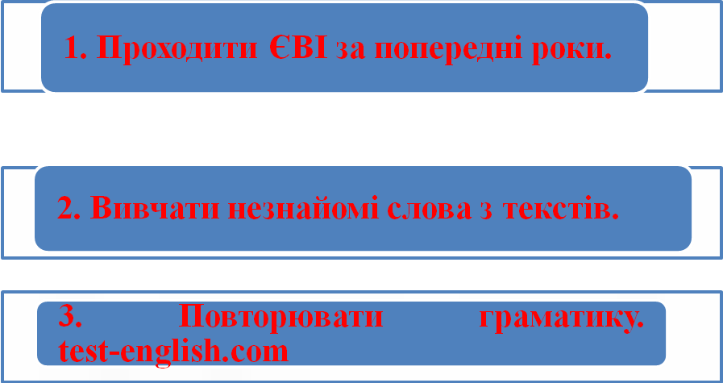
ЗВЕРНУТИ УВАГУ!
1. Розрахувати час для виконання завдання (всього 60 хвилин (1,5 хв на тест, 10 хв/1 task).
2. Уважно вчитуватися в завдання, щоб не допустити помилок (можливі помилки: «тільки 1 правильна відповідь»; «2 зайві відповіді»; «одне і те ж слово чи фраза в завданні й тексті як «пастка»).
3. Бажано розпочинати виконувати завдання з частини «Використання мови» (Task 5 та Task 6), а вже потім виконувати завдання з частини «Читання» (Tasks 1–4).

ПОРОГОВИЙ БАЛ «СКЛАВ / НЕ СКЛАВ» ЗА ВИКОНАННЯ ЗАВДАНЬ ЄДИНОГО ВСТУПНОГО ІСПИТУ З ІНОЗЕМНИХ МОВ, ЯКИЙ СКЛАДАЛИ ВСТУПНИКИ ДО МАГІСТРАТУРИ, У 2020 РОЦІ БУВ ВСЬОГО 10 БАЛІВ, А ТОМУ КОЖЕН МАЄ ШАНСИ УСПІШНО СКЛАСТИ ЄВІ.

БАЖАЄМО ПОБІЛЬШЕ ВІРИ У СВОЇ СИЛИ ТА ЦІЛЕСПРЯМОВАНОСТІ!
Good luck! VIEL GLÜCK! BONNE CHANCE! BUENA SUERTE!

